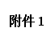 确认序号（ ）

2021年赤峰考点医师资格考试
行政区划：阿鲁科尔沁旗
单位名称：阿鲁科尔沁旗道德苏木卫生院
报考类别：临床执业医师 报考类别代码：110
考生姓名：张三
考生联系电话：139 0000 1234

复印件清单
序号 | 名称 | 数量
1 | 身份证复印件 | 1份
2 | 毕业证复印件 | 1份
3 | 助理医师资格证书复印件 | 1份
4 | 助理医师执业证复印件 | 1份
5 | 试用期考核合格证明 | 1份
6 | 医疗机构许可证正副本复印件 | 1份
7 | 学历认证报告复印件 | 1份
8 | 应届医学专业毕业生医师资格考试报考承诺书 | 1份
9 | 知情同意书 | 1份
10 | 乡村执业助理医师资格考试报名审核法人责任承诺书 |  | 1份
附件2
医师资格考试资格审核材料目录清单
提交材料目录
序号 |  | 材料名称 |  | 份数 |  | 备注
1 |  | 报名成功通知单 |  | 1
2 |  | 本人身份证明原件及复印件 |  | 1
3 |  | 学历证书原件及复印件 |  | 1
4 |  | 中专学历认证报告原件及复印件、大专以上学历认证报告原件 |  | 1
5 |  | 助理医师资格证原件、复印件 |  | 1 |  | 助理考执业提交
6 |  | 助理医师执业证原件、复印件 |  | 1 |  | 助理考执业提交
7 |  | 医师资格考试试用期考核证明 |  | 1
8 |  | 助理医师报考执业医师执业期考核证明 |  | 1 |  | 助理考执业提交
9 |  | 所在医疗机构的《医疗机构执业许可证》正、副本复印件，加盖医疗机构印章（无印章无效） |  | 1
10 |  | 应届医学专业毕业生医师资格考试报考承诺书 |  | 1 |  | 应届毕业生提交
11 |  | 近期白底免冠小二寸照片3张（粘贴在试用期合格证明指定位置） |  | 1
12 |  | 知情同意书 | 1 |  | 乡村执业助理提交
13 | 乡村执业助理医师资格考试报名审核法人责任承诺书 |  | 1 |  | 乡村执业助理提交
注：以上材料复印件均以A4纸准备，按材料序号顺序进行装订；当年毕业研究生导师所在医疗机构出具的证明必须有导师签字，台港澳及外籍考生报考医师资格考试审核条件参照《关于取得中国医学专业学历的外籍人员申请参加中华人民共和国医师资格考试有关问题的通知》

附件3
照片粘贴处
照片粘贴处

医师资格考试试用期考核证明
报名编号：
姓 名 |  |  | 性 别 |  |  |  |  | 出生年月
民 族 |  |  | 所学专业 |  |  |  |  | 医学学历
取得学历  年 月 |  |  | 有效身份证件号码
报考类别
试用机构 | 名称
试用机构 | 地址 |  |  |  |  |  |  | 邮编
试用机构 | 登记号 |  |  |  |  |  |  | 法定代表人
试用起止  时 间 | （ ）年（ ）月至（ ）年（ ）月
主要试用  岗位(科室) | 岗位(科室)  名称 |  |  | 带教老师评价 |  |  | 带 教 老 师  医师执业证书号码 |  |  | 带教老师签字
主要试用  岗位(科室) |  |  |  | 合格 | 不合格 |  |  |  |  | 带教老师签字
试用机构  考核意见 | 合格 （ ） 不合格（ ）  单位法人代表/法定代表人签字：单位公章  年 月 日
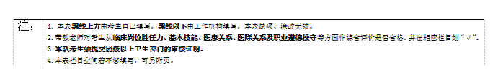报名点审核意见 | 报名点公章： 经手人签字：  年 月 日

附件4
照片粘贴处
照片粘贴处
助理医师报考执业医师执业期考核证明
执业助理医师执业证书编号：（ ）

姓 名 |  |  |  | 性 别 |  |  |  |  | 民 族
医学学历 |  |  |  | 所学专业 |  |  |  |  | 取得学历  年 月
报考类别 |  |  |  | 有效身份证件号码
工作机构 |  | 名称
 |  | 地址 |  |  |  |  |  |  | 邮编
 |  | 登记号 |  |  |  |  |  |  | 法定代表人
工作起止  时 间 |  | （ ）年（ ）月至（ ）年（ ）月
主要工作  岗位(科室) |  | 岗位(科室)  名称 |  |  | 带教老师评价 |  |  | 带 教 执 业  医师执业证书号码 |  |  | 带教老师签字
 |  |  |  |  | 合格 | 不合格 |  |  |  |  | 带教老师签字
工作机构  考核意见 |  | 合格 （ ） 不合格（ ）  单位法人代表/法定代表人签字： 单位公章  年 月 日
报名点核  意见 |  | 报名点公章： 经手人签字：  年 月 日
注： | 1.本表黑线上方由考生自己填写，黑线以下由工作机构填写，本表缺项、涂改无效。  2.带教老师对考生从临床岗位胜任力、基本技能、医患关系、医际关系及职业道德操守等方面作综合评价是否合格，并在相应栏目划“√”。  3.军队考生须提交团级以上卫生部门的审核证明。  4.本表栏目空间若不够填写，可另附页。
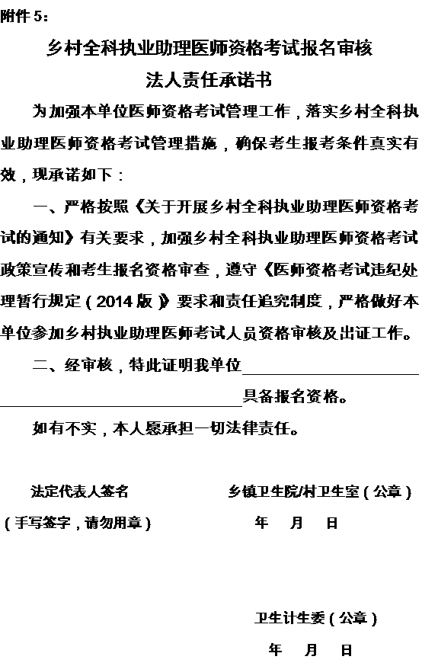
附件6
应届医学专业毕业生医师资格考试报考承诺书

本人于 年 月 日毕业于 学校
专业。自 年 月起，在 单位试用，至 年 月试用期将满一年。
本人承诺将于今年8月31日前，将后续试用累计满一年的《医师资格考试试用期考核证明》及时交考点办公室。
如违诺，本人愿承担由此引起的责任，并按规定接受取消当年医师资格考试资格的处罚。

考生签字：
有效身份证明号码：
手机号码:
年 月 日

附件7
知情同意书
本人已认真阅读了《关于扩大乡镇执业助理医师资格考试试点范围的通知》（卫医政发[2011]16号）及《关于印发内蒙古自治区乡镇苏木执业助理医师资格考试试点工作方案的通知》（内卫发[2011]8号）文件，并已了解以下情况：
一、乡镇执业助理医师资格考试条件，考试安排和管理政策。
二、当年不能同时报考全国统一的医师资格考试。已取得试点乡镇执业助理医师资格的，可继续参加相应类别的执业助理医师资格考试，但需先取得全国统一的执业助理医师资格后才能按规定报考全国统一的医师级别，参加全国医师资格考试。
三、乡镇执业助理医师不评定职称。
四、国家不设置乡镇执业医师资格考试。
五、考试合格取得乡镇助理医师资格后，必须按合同约定在报名所在乡镇卫生院执业满5年后，方可变更到本旗县区其他乡镇卫生院执业。
六、所在市、旗县区卫健委、乡镇卫生院领导签字、盖章，确定已履行了公告义务，并承诺该考生符合《关于扩大乡镇执业助理医师资格考试试点范围的通知》（卫医政发[2011]16号）及《关于印发内蒙古自治区乡镇苏木执业助理医师资格考试试点工作方案的通知》（内卫发[2011]8号）规定的报名条件。
七、本知情同意书一式四份，分别由考生，考生所在乡镇卫生院、旗县区卫生局、赤峰考点签字盖章后留存。
八、本人将严格遵守文件相关规定，如有违反，本人愿意承担相应的责任并接受相应处理。

考生手写签名： 年 月 日

所在乡镇卫生院（盖章） 所在旗县区卫健委（盖章）

法定代表人签名： 负责人签名：
附件8
各旗县区报名点办公室电话：
阿鲁科尔沁旗：7232310
巴林左旗： 7861920
巴林右旗： 6228456
克什克腾旗：5235955
林西县： 5556525
翁牛特旗： 6339004
喀喇沁旗： 3755351
宁城县： 4238169
敖汉旗： 4323009
元宝山区： 2245887
松山区 ： 8448088
红山区： 8220338

附件9
内蒙古考区微信公众号



健康赤峰微信公众号

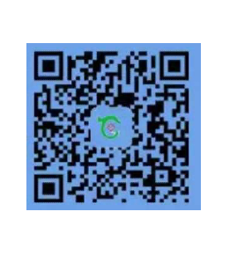

附件10
照片上传要求
2021年起，考生网上报名前，先按要求准备近期（6个月内）小2寸白底证件照，文件小于30kb ，格式为jpg。网报照片应与审核时提交的照片一致，禁止使用美颜等功能处理照片。
报名上传照片前须通过“医考报名照片检测工具”（下载地址在上传照片界面处提示，如下图）进行检测处理。检测过程请严格按页面说明操作，检测通过后保存，登陆国家医学考试考生服务系统报名时上传，报名系统不接受未经该工具检测的照片。请广大考生提前准备，以免影响考试报名。
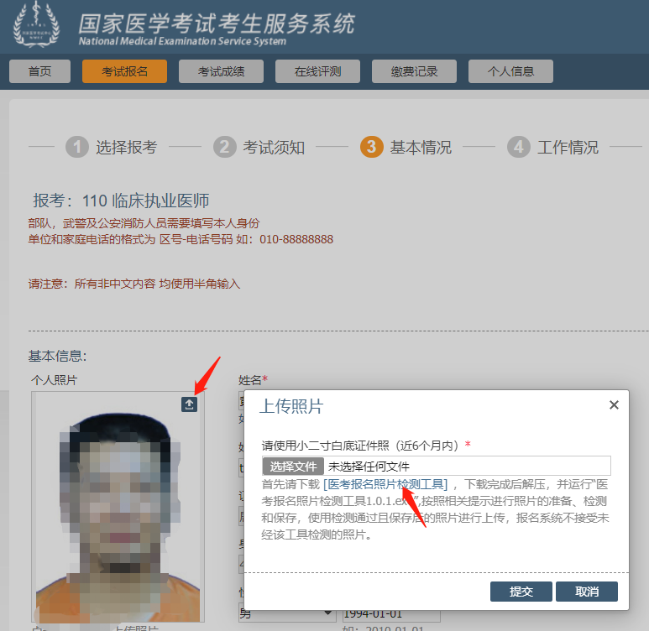
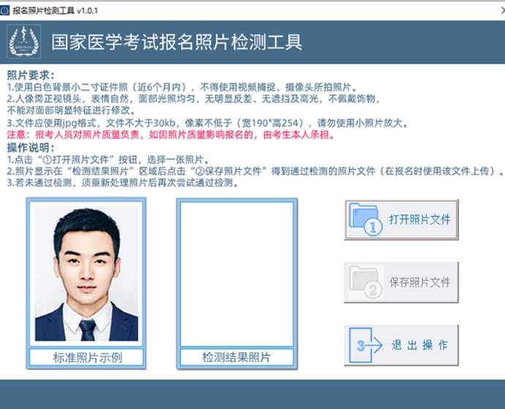
附件11
资料上传清单

- 各类别均需上传的资料
（一）有效身份证明。请上传与报名相一致的有效身份证正反面照片及本人手持身份证正面的照片，人像与证件内容应清晰可辨。
（二）《医疗机构执业许可证》副本。除三级甲等医院，各级疾控中心外，其他医疗机构的考生请上传试用机构执业许可证副本或备案表。
（三）试用期考核合格证明。《试用期考核合格证明》和《执业助理医师报考执业医师执业期考核证明》在国家医学考试网（报名系统内）下载打印。如试用期内涉及多个单位，须多个单位同时开具证明，每个单位一份（加盖单位公章及法人代表签字或公章，缺一不可），请上传与报名类别相同试用岗位的试用期考核合格证明，试用期考核合格证明仅当年有效。
（四）毕业证书。请上传符合报考类别要求的毕业证书。毕业证书遗失的，可提供毕业证明书、学籍档案或中国高等教育学生信息网网查报告。
（五）医师资格考试网上报名成功通知单。请从国家报名系统内打印。
二、相关情形还需上传的资料
（一）本科及以上学历报考。如果本科学历为专升本的且为2015年9月1日以后升入本科的，还需提交专科毕业证书审核。
（二）大专、中专学历已取得执业助理医师报考执业医师。还需提供《执业助理医师资格证书》及《执业助理医师执业证书》。
（三）研究生学历报考。1.当年毕业考生。学生证、研究生院开具的临床实践训练经历满一年证明及个人承诺书。2.已毕业考生。2015年1月1日以后入学的研究生需提供学位证。
（四）师承和确有专长人员报考。1.师承和确有专长人员证书。2.师承和确有专长人员报考执业医师的，还需上传助理医师资格证及助理医师执业证。
（五）国外医学学历报考。须提供国家留学服务中心出示的学历认证报告。
（六）外籍人员报考。须提供《参加中国医师资格考试实习申请审核表》。
（七）港澳台居民报考。须提供《台湾、香港、澳门居民参加国家医师资格考试实习申请审核表》。
附件12
考生服务系统操作指南

1.进入系统
考生按常规报名流程进入国家医学考试考生系统，查看自己的报名信息，在报名信息处，点击“上传相关材料”按钮，按页面提示进入报名材料上传界面。
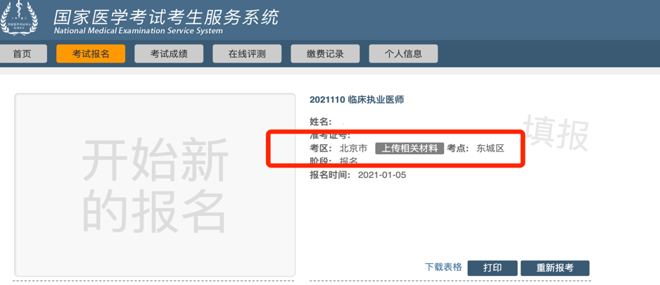
2.激活用户
首次登陆考生使用考试报名系统的账号进行授权，授权完成后即可进入报名材料上传界面。
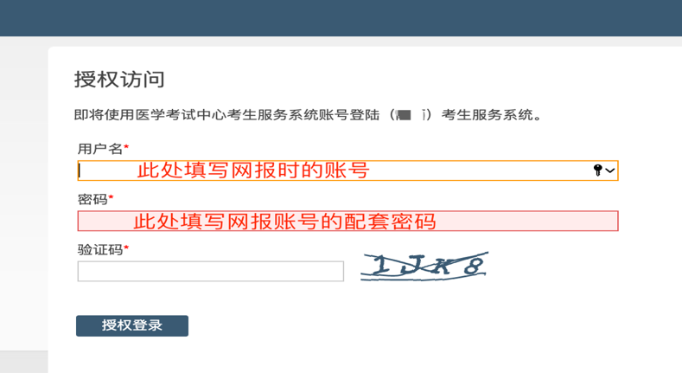
3.上传材料
考生根据页面提示要求，认真阅读说明，并按每一材料的具体要求和示例准备个人的相关材料，集中上传真实且清晰的图像。
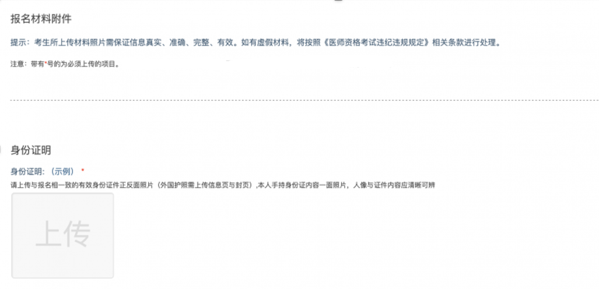 INCLUDEPICTURE "http://help.bliner.me/api/file/1584350769.png" \* MERGEFORMATINET INCLUDEPICTURE "http://help.bliner.me/api/file/1584350769.png" \* MERGEFORMATINET INCLUDEPICTURE "http://help.bliner.me/api/file/1584350769.png" \* MERGEFORMATINET INCLUDEPICTURE "http://help.bliner.me/api/file/1584350769.png" \* MERGEFORMATINET INCLUDEPICTURE "http://help.bliner.me/api/file/1584350769.png" \* MERGEFORMATINET INCLUDEPICTURE "http://help.bliner.me/api/file/1584350769.png" \* MERGEFORMATINET
注意：页面中显示的内容，是医师资格考试所有可能需要的材料列表，考生根据自己的个人情况和考区通知要求，上传必需的报名材料图片。
（1）开始上传
网上报名阶段，请详细阅读《2021年国家医师资格考试内蒙古考区报名通知》，考生参照通知要求，并据个人情况，如实上传全部所需的考试材料图片，如更改报考类别或补充报考信息须同步更新上传材料。
以身份证明上传为例，点击“示例”查看要求，再点“上传”按钮，进入上传图片界面，将个人已经准备好的图像文件上传。如下图：
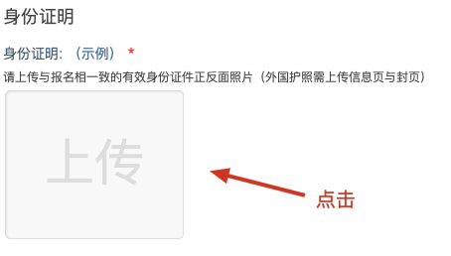
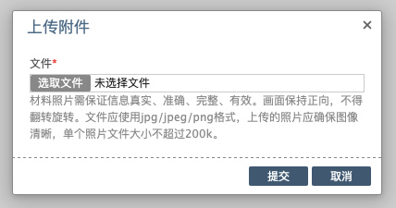
点击选取文件，即可进入图片选择界面，选择完成点击提交即可上传。
（2）上传的图片要求
材料照片需保证信息真实、准确、完整、有效。画面保持正向，不得翻转旋转。文件应使用jpg/jpeg/png格式，上传的照片应确保图像清晰，单个照片文件大小不超过200k。
在每一个图片上传界面都有上述提示，请考生认真阅读，并保证内容真实准确。
（3）同一种类材料可上传多个图片
如果同一种类材料需要上传多个图片的，在上传完第一个图片之后，继续点击后面的上传即可。
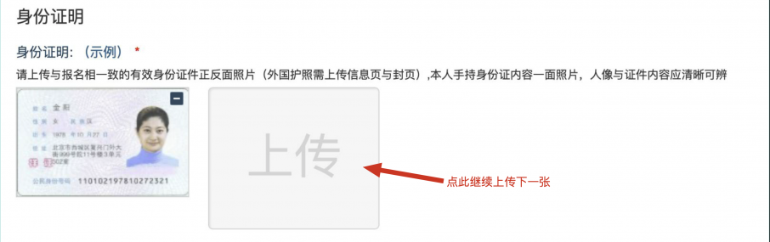
注意： 有些图片只有两个或固定数量的（例如身份证明材料），则传完指定数量的图片后，则不能继续上传。
（4）删除并重新上传图片
如果图片上传错了或上传后变形、不清晰时，可以删除再重新上传，点击图片右上角的“－”减号按钮即可删除，如下图：
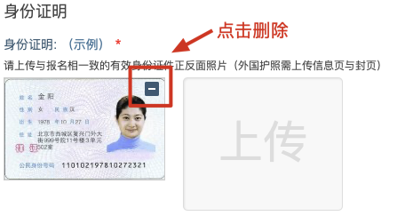
删除完成后，再次点击上传，上传新图片即可。
注意：如考生已“审核”或在审核处理期间，则上传的图片将被锁定，考生无法修改图片。
4.审核期间调整上传数据
在资格审核期间，若考生收到审核电话反馈，也可登录报名网站访问文件上传页面，在页面上部可查看反馈意见，应根据反馈内容，对解锁的材料进行调整并重新完成上传。注意：反馈意见补充完善相关材料，具体内容和方式以电话通知为准。
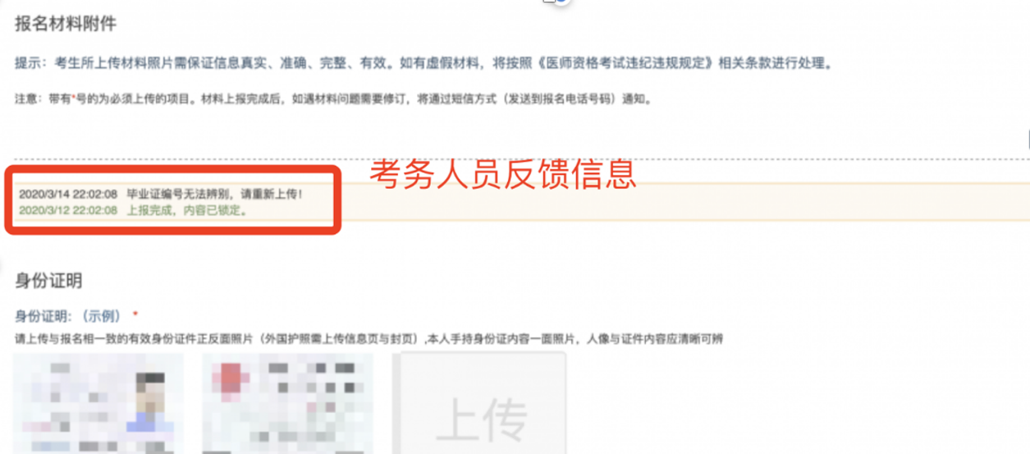
5.上传图片的几种状态
已锁定（考生自主提交报名资料的或提交的报名资料未被审核人员要求更换的），此时考生无法修改图片材料。
未锁定（考生上传后尚未提交或审核期间审核人员要求考生更换完善的资料），考生可以修改图片材料。
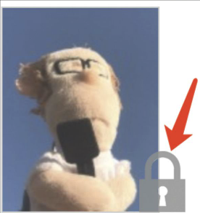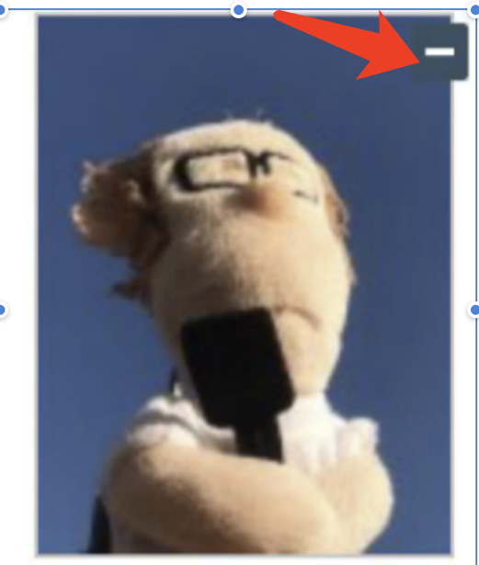

6.获取终审核意见
待考区全部审核结束后，考生可查看最终审核

